智慧無人機偵測小花蔓澤蘭技術



**指導教師：劉志俊教授**

**專題學生：**

**資工三Ｂ 林冠廷**

**資工三Ｂ 吳彬瑞**

**資工三Ｂ 黃于豪**

**資工三Ｂ 王瑜婕**

**中華民國 一Ｏ九年十月十一日 CSIE**

* **前言**

隨著科技日新月異，機器人和人類的生活已經密不可分，機器人的控制也已經越來越完善，所以我們讓機器前往地形較複雜的區域，觀察外來的生物影響的範圍。保育人員可以充分利用網路設施與通訊科技，達成互補的方式讓保育人員可以更方便的找尋保育類植物或是在比較偏僻的外來種。電子化，滿足保育員能夠方便快速的研究及運用，不受時間、空間限制以達成資訊交流與資源共用之利。通過對生態眾多地區可以進行分析，統整了生態系統讓保育員可以更快的處理。透過APP操控無人機來分辨出外來物種，幫助保育人員清除外來物種，也方便研究學家做觀察，在未來無人機的擴充性很強所以在未來也會可以應用。

。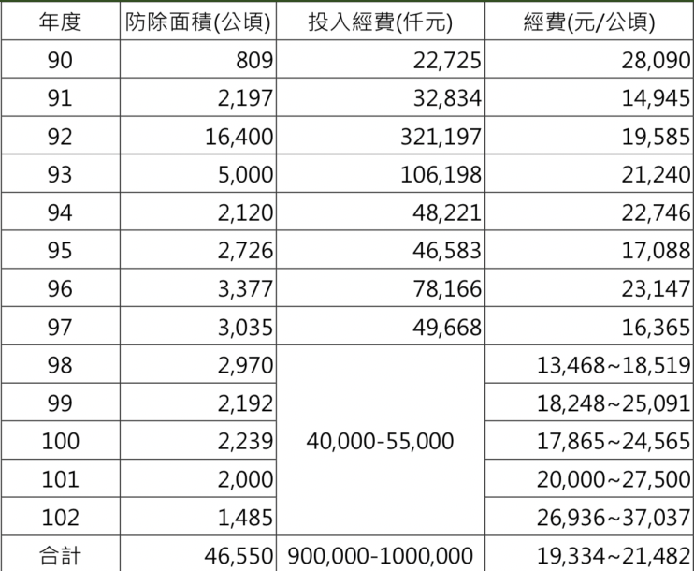

**圖(一) 90年到102年的投入經費和防除面積[1]**

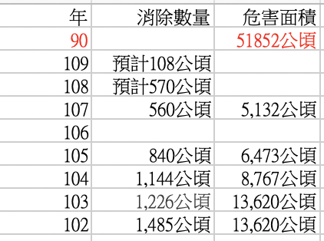

**圖(二) 102年到109年的消除面積和危害面積[2]**

**CSIE**

* **系統功能**

1.無人機在特定區域內飛行紀錄植物

2.可以即時的了解是否有為害物在此

* **系統流程圖**

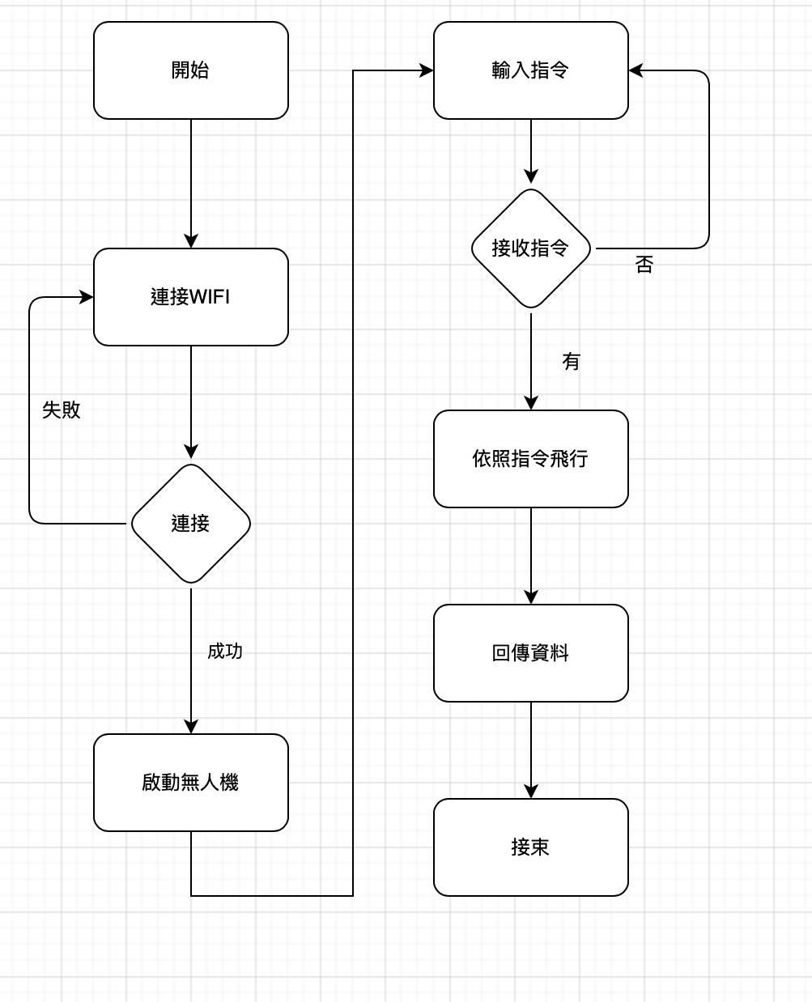

**圖(三)無人機的運作方式**

**CSIE**

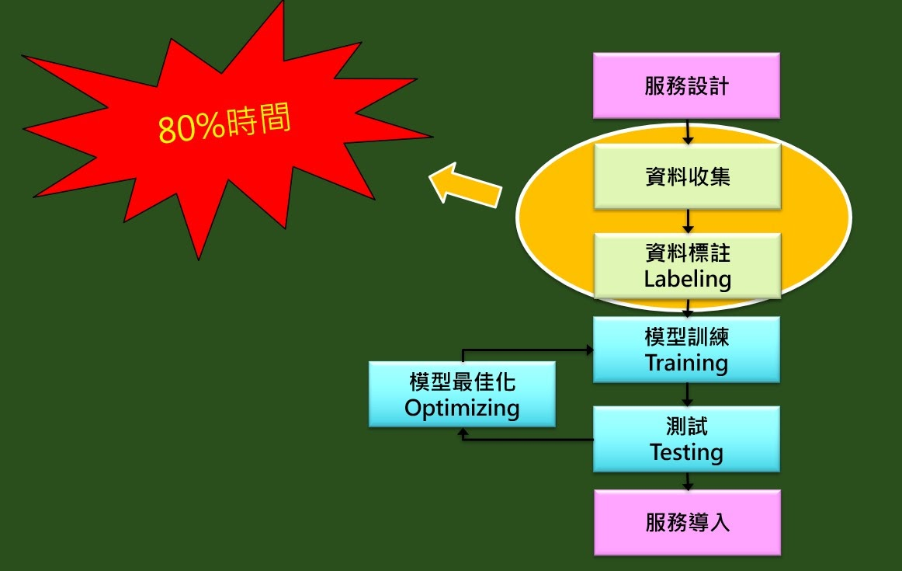

**圖(四) 創新智慧服務**

* 產品角度

在台灣山上地形多變，我們可以用無人機快速的找到小花蔓澤蘭，讓保育人員可以更有效率做清除的工作，在比較難發現的地方機器也會幫我們快速的搜尋到植物的蹤跡，降低小花蔓澤蘭再次蔓延的可能性。

* 前期測試 地圖標記實作

我們是使用Google Earth Pro來標記小花蔓澤蘭蔓延地點，目前共25個標記地點

‧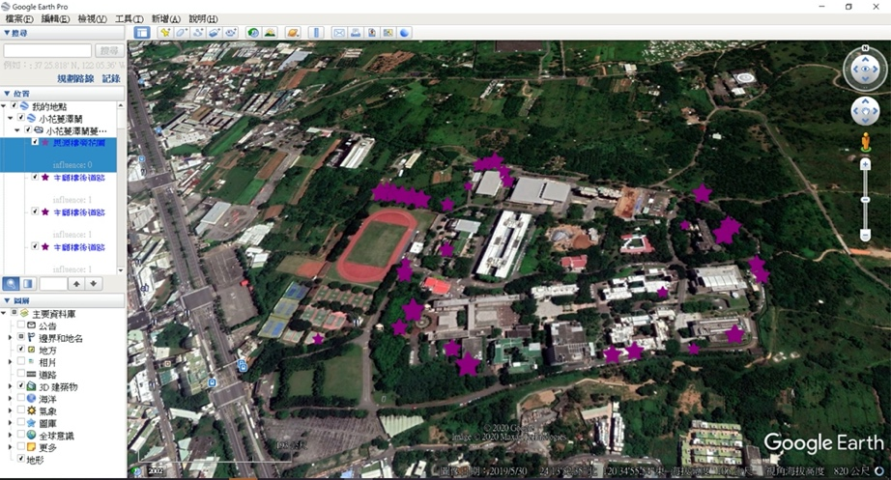

圖（六）**Google Earth pro**

**CSIE**

模型訓練畫面

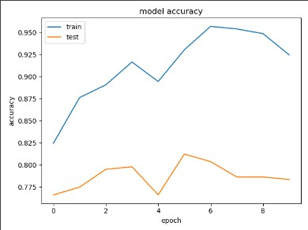

圖（七）MobileNet訓練過程準確度變化

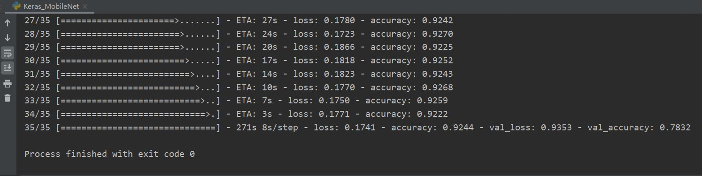

圖（八）MobileNet訓練準確率

* **實際實用**

**YOLO**

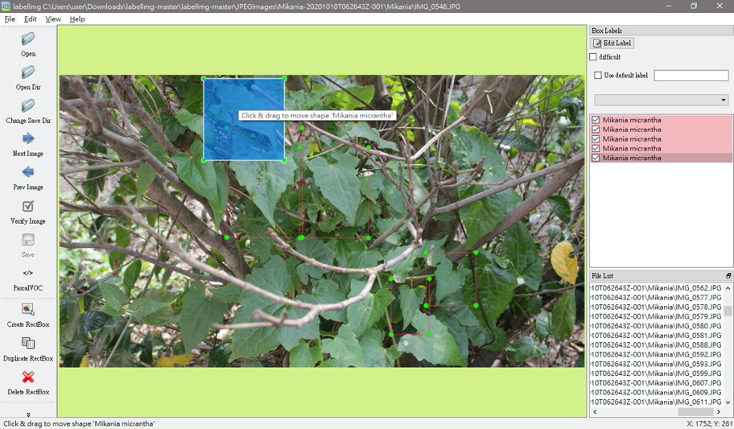

**圖（九）YOLO照片標示**

**CSIE**

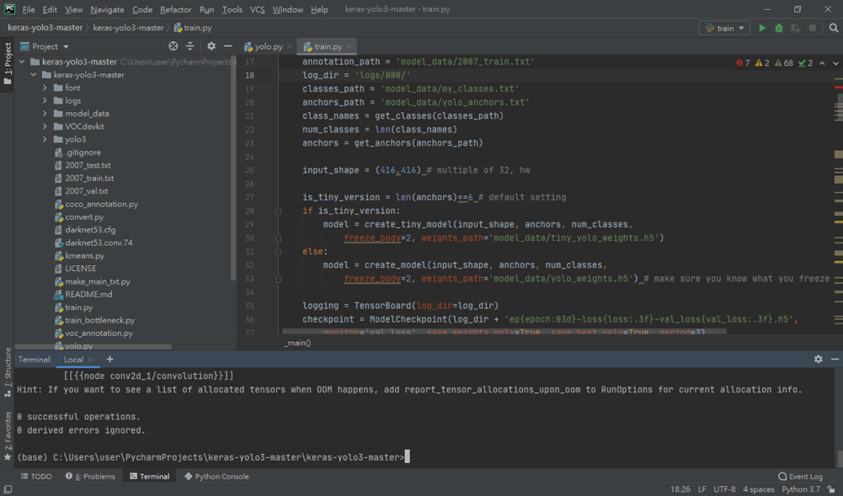

**圖（十）訓練模型指令**

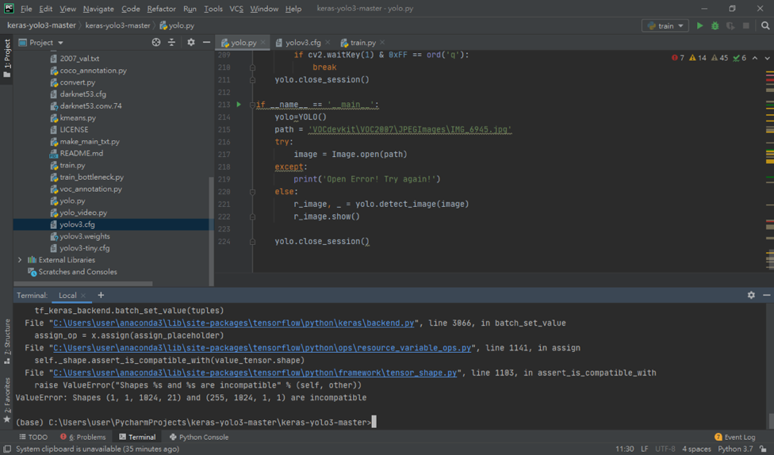

**圖（十一）成果檢視**

**ROS**

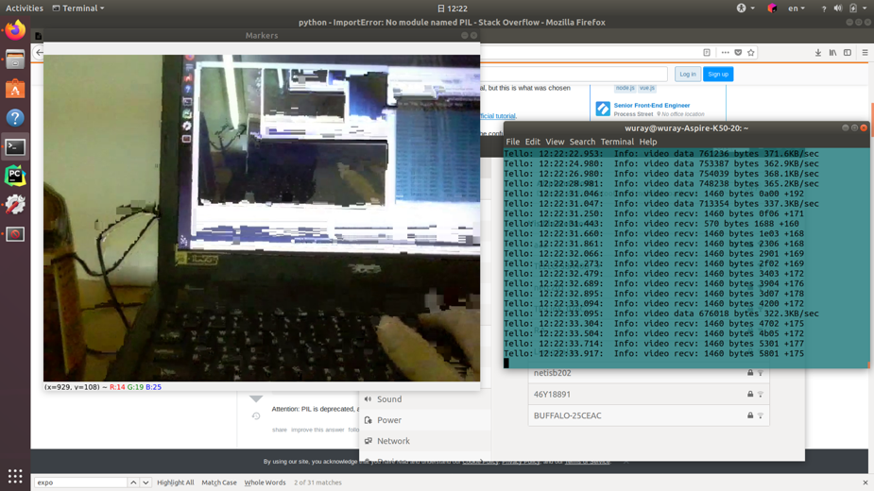

**圖（十二）flock**

**CSIE**

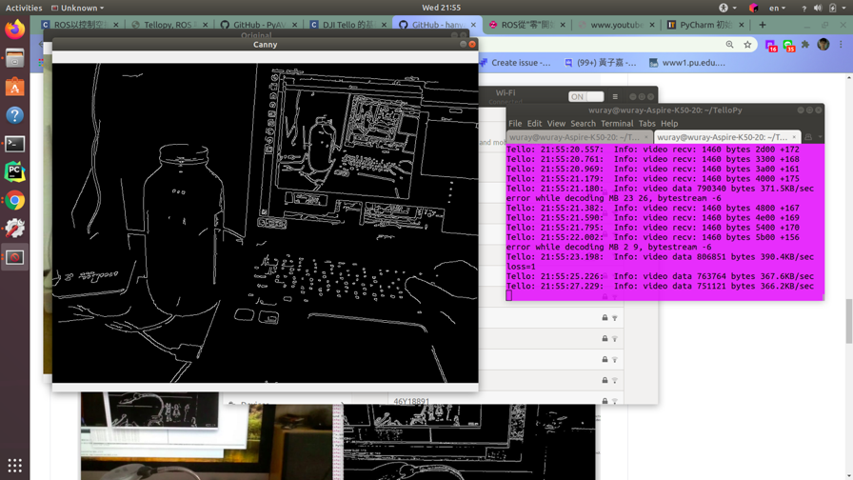

**圖（十三）video_effect過濾並顯示Tello實時視頻流**

* **使用對象**

1.學校:可提供老師做教學教材，也可幫助校方瞭解校園小花蔓澤蘭蔓延狀況。

2.生態保育或研究人員:保育人員或著是需要大面積收集小花蔓澤蘭資料的人都可以是使用。

* **使用環境**

1.Ubumtu

* **編寫語言及套件**

1.Java

2.Python

3.Pytorch

4.Keras

* **開發工具**

1. ROS
2. SLAM
3. Pycharm
4. Yolo
5. GitHub

* **工作分配**

1.林冠廷：PPT、文書處理、無人機起降

2.吳彬瑞：ROS-SLAM使用、檢查及修改文件

3.黃于豪：拍照取樣、YOLO訓練

4.王瑜婕：拍照取樣、照片分類

**CSIE**

* **過程遇到的問題**

1.照片樣本數不足，訓練準確度難以提升

2.無人機易受天氣影響

3.套件太多，安裝麻煩

* **進度規劃**

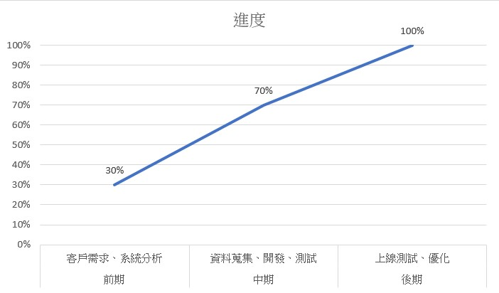

**圖(十四)**

* **結論**

1.本研究利用影像辨識結合無人機來跑，研究的結果是可行的

2.需要大量的資料來做training

3.我們training的照片是小花蔓澤蘭(539)及非小花蔓澤蘭(174)的訓練樣本數

4.在安裝時有需多的套件需要搭配，有時相容性不一樣

* **未來發展**

未來在機器學習的方面會越來越常應用在生活中，而無人機的便利性更會讓許多的人接受，這兩樣東西結和在一起，是在未來是一種突破，在未來機器的擴充也是非常有可能的，運用在動物的觀察也是非常好的。

**CSIE**

* **參考資料**

[1] 小花蔓澤蘭危害與防除現況 臺北市立大學地球環境暨生物資源學系 黃基森、薛翔泰

[2] 小花蔓澤蘭 台灣環境資訊協會

<https://teia.tw/zh-hant/natural-valley/species/11961>

[3] Pytorch

<https://pytorch.org/docs/stable/torchvision/models.html>

[4] Google Earth

<https://www.google.com/earth/outreach/learn/mapping-from-a-google-spreadsheet/#enter-basic-information-and-publish-your-spreadsheet-1-2>

[5] folium

<https://python-visualization.github.io/folium/quickstart.html>

**CSIE**